Описание прошивки программы в электронный блок.

- Загрузить программу MegaProg.exe.
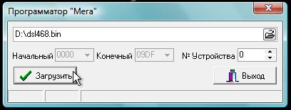

- Выбрать файл прошивки, нажав на кнопку с изображением папки, например, для блока GD468 файл dsl468.bin
- Проверить что № Устройства 0.
- Выключить зажигание (массу).
- Нажать кнопку «Загрузить».
- Включить зажигание (массу).
- Программа автоматически определит сом-порт и произведет прошивку, показывая процент выполнения.
- Дождаться надписи «Программирование завершено» и нажать «Выход».

Описание прошивки программы в блок ограничения (ЭБО).

- Загрузить программу MegaProg.exe.
- Выбрать файл прошивки, нажав на кнопку с изображением папки, например, для ЭБО шаговый двигатель файл ebostep.bin
- Установить № Устройства 2.
- Убедится, что компьютер подключен к блоку GD468 и зажигание включено.
- Нажать кнопку «Загрузить».
- Программа автоматически определит сом-порт и произведет прошивку, показывая процент выполнения.
- Дождаться надписи «Программирование завершено» и нажать «Выход».

Если прошивание ЭБО не идет (ЭБО выпущенные до апреля 2009 г.) :

- Поменять прошивку электронного блока GD468 на самую новую.
- Повторить прошивку ЭБО, но перед тем как нажать кнопку «Загрузить» - отсоединить красный провод питания ЭБО, нажать кнопку «Загрузить», присоединить красный провод питания до окончания прошивки.
- Восстановить цепь питания ЭБО. В случае если понадобится перепрошить ЭБО в будущем, манипуляции с проводом питания уже не понадобятся.

